Pressmeddelande 2017-02-28

Rittal lanserar kompakt skensystem upp till 125 A

Rittal lanserar ett kompakt samlingsskenesystem, RiLine Compact, för strömfördelning upp till 125 A. Företaget erbjuder därmed för första gången tillverkare av mindre styrningskonstruktioner ett typtestat skensystem.
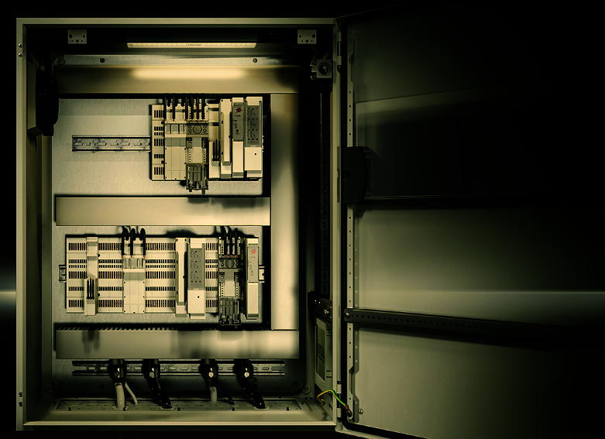

RiLine Compact är ett kompakt skensystem för strömfördelning till styrenheter och brytare med en maximal ström upp till 125 A. Systemet är redan från början beröringsskyddat. Den standardiserade och standardkompatibla tekniken gör systemet lämpligt för användning i styr- och kontrollskåp för både IEC och UL-marknader.
RiLine Compact består av en basplatta i vilken beröringsskyddade samlingsskenor är monterade.

Innovativ basplatta
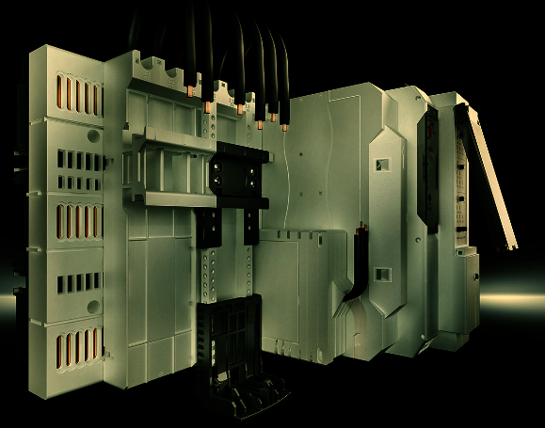
Systemet består av en basplatta där helt beröringsskyddade och lättåtkomliga samlingsskenor är monterade. Olika adaptrar möjliggör enkel anslutning av komponenter. Till exempel finns en adapter för anslutning till rundledare liksom en mängd olika funktionsmoduler för motor- och effektstyrning.

Heltäckande beröringsskydd
Basplattorna själva, såväl som systemets komponenter, kan lätt och säkert monteras utan verktyg. Det heltäckande beröringsskyddet innebär att användaren redan från början är skyddad från strömförande delar. Detta ökar säkerheten både för användaren och själva systemet samt sparar tid och kostnader.
Strömfördelning.jpg: Med RiLine Compact erbjuder Rittal för första gången tillverkare av små styr- och kontrollskåp ett typtestat innovativt strömfördelningssystem.

För ytterligare information kontakta:
Jonas Dahlén, Scandinavian Product Manager Enclosures & Power Distribution
Telefon 0431-44 26 00, Mobil 076-647 37 59, e-post: jonas.dahlen@rittal.se

Rittal, som ingår i den tyska koncernen Friedhelm Loh Group är världsledande inom apparatskåpssystem för industriautomation och fysisk IT-säkerhet. På Rittal i skandinavien hanterar 120 medarbetare 5000 artiklar och 6000 kunder. Dessa betjänas från svenska huvudkontoret i Ängelholm, kontoren i Stockholm, Göteborg samt från de norska och danska kontoren i Ski och Köpenhamn. Omsättningen 2016 uppgick till drygt 580 MSEK.

